Práctica 03
Prototipo de APP de escritorio
Por Francisco Crespo Martín
De: 2º de DAM Bilingüe (Horario de tardes)

Índice
- Tabla
- Docker
- Creación BBDD y datos
- Páginas php
- Pruebas

1. TABLA

La tabla que he usado es la tabla “Pokemon” en la siguiente imagen, con esos campos exactos. Esta tabla almacena los datos generales de los pokemon antes de crear personalizados en la tabla “Equipo”.

Entidad Relación
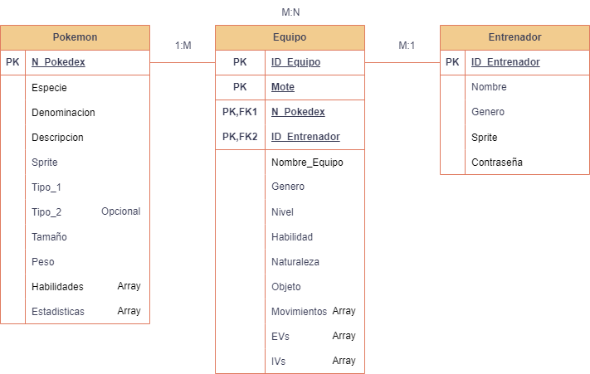
Los campos de la tabla son:
- Pokemon
  - N_Pokedex:
Es el número de la pokedex e identificador único de cada entrada.
  - Especie:
El nombre de la especie del pokemon, define que pokemon es (EJ: bulbasaur, pikachu, etc).
  - Denominación:
Breve frase/oración que define de forma rápida a la especie (EJ: pokemon semilla).
  - Descripción:
Una descripción extensa de la especie.
  - Sprite:
La imagen de la especie.
  - Tipo_1:
El elemento de la especie.
  - Tipo_2:
El segundo (y opcional) elemento de la especie.
  - Tamaño:
El tamaño de la especie (determina el efecto y daño de algunos movimientos).
  - Peso:
El peso de la especie (determina el efecto y daño de algunos movimientos).
  - Habilidades:
Es un array de las distintas habilidades que puede tener una especie.
  - Estadísticas:
Es un array de los valores de las estadísticas base de la especie (Salud, Ataque, Defensa, Ataque Especial, Defensa Especial y Velocidad)

2. DOCKER
La instalación de docker es bastante sencilla. Podemos encontrar el instalador buscando “docker desktop” en un navegador y entrando a este enlace:
https://www.docker.com/products/docker-desktop/
Elegimos la opción apropiada para nuestro chipset y SO (En mi caso Windows AMD64) para descargar el instalador. Tras eso lo ejecutamos cómo administrador y seguimos el asistente. Tras ello solo tenemos que reiniciar el equipo y ya tenemos docker desktop instalado.
Para instalar LAMP he usado una de las imágenes de la siguiente página:
https://hub.docker.com/r/mattrayner/lamp
Concretamente la “latest-1804”. Desde una terminal y con docker desktop abierto se tiene que ejecutar el siguiente comando para bajarse la imagen:
docker pull mattrayner/lamp:latest-1804
Tras eso, tendremos la imágen a partir de la cual se crearan los contenedores. Solo debemos ejecutar el siguiente comando para que se creen:
docker run --name LAMP --restart=always -p "80:80" -v ${PWD}/app:/app mattrayner/lamp:latest-1804
El anterior sería para linux.
docker run --name LAMP --restart=always -p "80:80" -v C:/app:/app mattrayner/lamp:latest-1804
Y este para Windows.
Una vez creados los contenedores, podremos acceder mediante localhost en el navegador a LAMP:
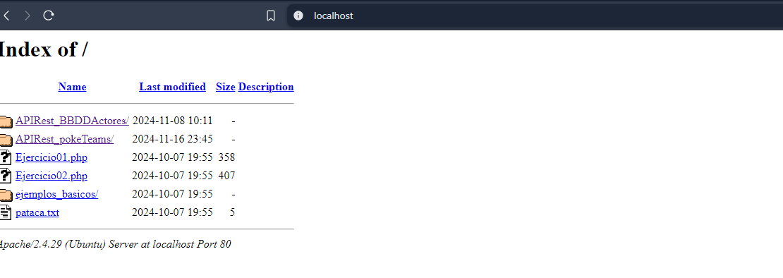

3. CREACIÓN DE LA BBDD Y LOS DATOS
La base de datos originalmente fue creada en heidiSQL sobre un contenedor de mariaDB, pero al tener LAMP un mariaDB, no hay problemas de incompatibilidad.
Desde heidiSQL creé una nueva BBDD “pokeTeams”, y dentro de ella las 3 tablas que explico en el apartado 1. Una vez dentro de la tabla “Pokemon”, creo las columnas con sus tipos de datos.
Los tipos de datos asignados a cada columna son los de la siguiente captura:
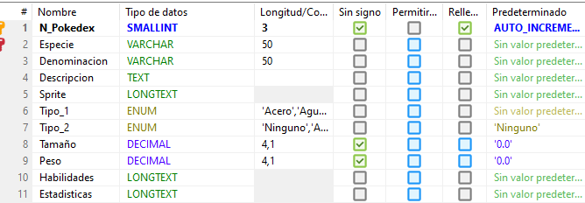
“Habilidades” y “Estadisticas” son campos que solo admiten archivos json.

4. PÁGINAS PHP
Mi API consta de 6 páginas php.
- PokeTeams.php
Esta página crea la conexión con la base de datos. Hay que indicarle el host, el usuario de LAMP, la contraseña que se encuentra en docker desktop > logs:
Y por último se le indica la bbdd a la que vamos a acceder.

- Pokemon.php
Esta página es el “objeto” pokemon que se va a crear para hacer las operaciones sobre la tabla.
Se le indican la tabla a usar de la bbdd y los campos de esa tabla. Tras eso se crea una variable para almacenar la conexión.

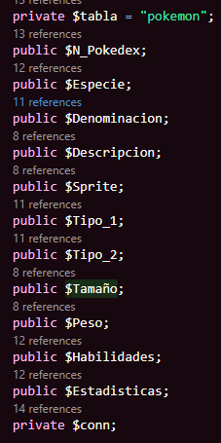
Justo después se crea una función para asignar a la variable “conn” la conexión a la bbdd (En mi caso se llama _construct()).
Tras eso se definen los métodos que tendrá la clase, tales como leer, insertar, actualizar y borrar.
  - Leer
En las funciones de leer, se comprueba si el atributo a usar no está en blanco, tras eso se prepara una sentencia sql para seleccionar de la tabla las entradas que coincidan. Se debe indicar con “bind_param” el tipo de los campos usados para seleccionar.
Para recoger los datos se ejecuta la sentencia y se devuelve el resultado.

  - Insertar
Si se tienen campos en json hay que codificarlos para que puedan ser insertados por la api.
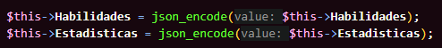
Tras eso, se prepara la sentencia insert, dando los campos que queremos insertar (Añadir todos menos los “auto_increment”), y en values ponemos tantas interrogaciones como campos hemos puesto justo antes.
Tras eso, por cada campo se ejecuta y se almacena la función “strip_tags” que se asegura que no haya etiquetas html o inserciones maliciosas.
Finalmente se indica el tipo de los campos a insertar con “bind_param” antes de ejecutar la sentencia y devolver “true”:
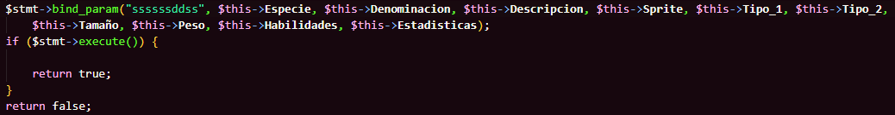

  - Actualizar
Aquí también se tienen que codificar los campos json como en la función “insertar”. Tras eso se prepara la sentencia “update” con todos los campos a modificar indicados en la parte “set” seguidos de “= ?” y finalmente el”where” con el campo que define que entrada se actualiza (No se pueden actualizar campos “auto_increment”):
Se ejecuta la función “strip_tags” por cada campo indicado en la sentencia para eliminar etiquetas e inserciones maliciosas y se asigna el tipo de datos a cada campo para después ejecutar la sentencia y devolver “true” si es posible:
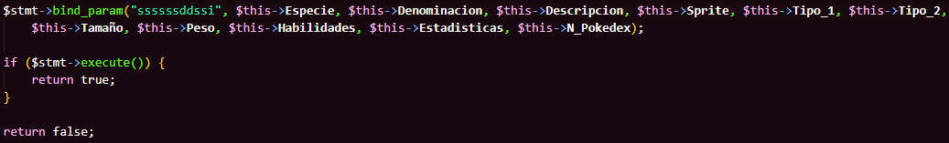

  - Borrar
Se prepara la sentencia “delete” con el campo que indica que entrada se borrará en el “where”:
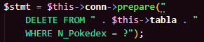
Se ejecuta la funcuín “strip_tags” para deshacerse de etiquetas e inserciones maliciosas y se le indica el tipo de dato con “bind_param”. Tras eso se ejecuta la sentencia y se devuelve “true” si es posible:
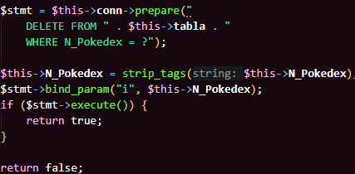

- leer.php
Se indican los headers, se incluyen los archivos necesarios y se crean variables con la bbdd, la conexión y el pokemon a usar:
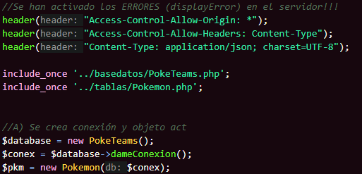
Se comprueba individualmente que el campo para filtro de cada función de búsqueda está correctamente asignado. Si lo están, se ejecuta la función:
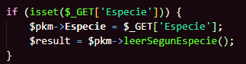
En el caso de la función de leer por “N_Pokemon”, si no está bien asignado, se leen todos los datos:
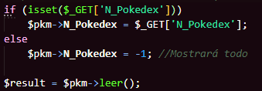
Todas las opciones para listar son: Por N_Pokedex, Especie, Denominacion, Tipo_1 y Tipo_2.
Se comprueba si se han encontrado datos y si se ha encontrado solo una entrada:
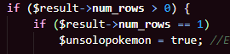
Tras eso, se crea una array para almacenar las entradas leídas y se va actualizando con cada entrada:
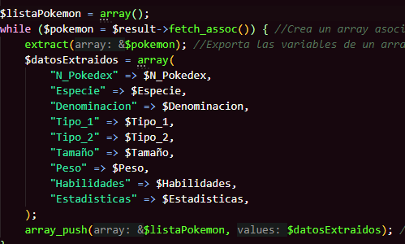
Si solo se ha leído un pokemon, se muestra la variable que almacena ese pokemon, si se han leído más, se muestran todas, codificándolas en json:
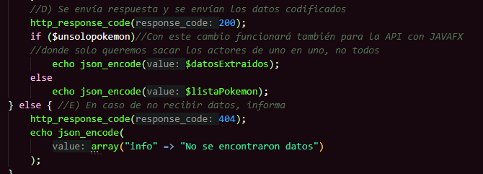

- insertar.php
Se indican los headers, se incluyen los archivos necesarios y se crean variables con la bbdd, la conexión y el pokemon a usar, todo cómo en el archivo “leer.php”.
Se decodifican los datos recibidos mediante una solicitud http de json a un objeto php:
Tras eso se comprueba que las variables se han pasado correctamente y se asignan las recibidas por http al objeto “pkm”:
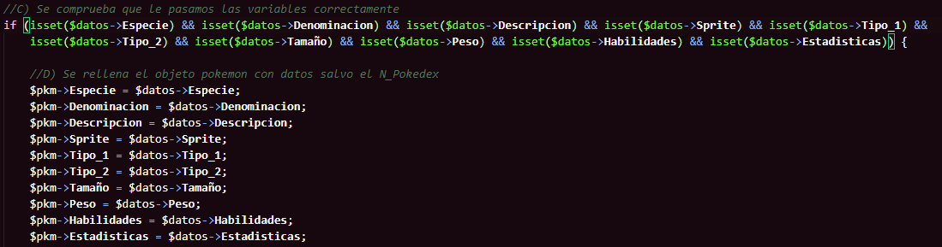
Finalmente se llama a la función “insertar()” y se devuelven los errores pertinentes si no se puede ejecutar:
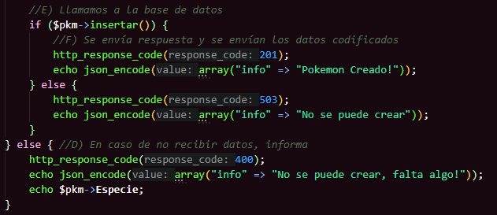

- borrar.php
Se indican los headers, se incluyen los archivos necesarios y se crean variables con la bbdd, la conexión y el pokemon a usar, todo cómo en el archivo “leer.php”.
Se decodifican los datos recibidos mediante una solicitud http de json a un objeto php cómo en el archivo “insertar.php”.
Tras eso, se comprueba si el campo “N_Pokedex” tiene valor asignado para después hacer que el campo necesario del objeto pokemon sea igual al recibido mediante http, e intentar ejecutar el borrado mediante la función “borrar()” del objeto pokemon, dando cómo salida los errores pertinentes:
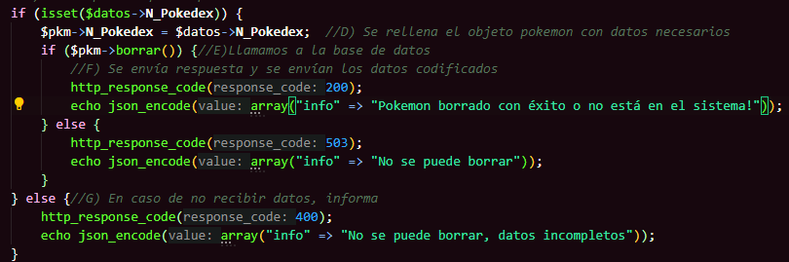

- actualizar.php
Se indican los headers, se incluyen los archivos necesarios y se crean variables con la bbdd, la conexión y el pokemon a usar, todo cómo en el archivo “leer.php”.
Se decodifican los datos recibidos mediante una solicitud http de json a un objeto php cómo en el archivo “insertar.php”.
Tras eso se comprueba que las variables se han pasado correctamente y se asignan las recibidas por http al objeto “pkm”:
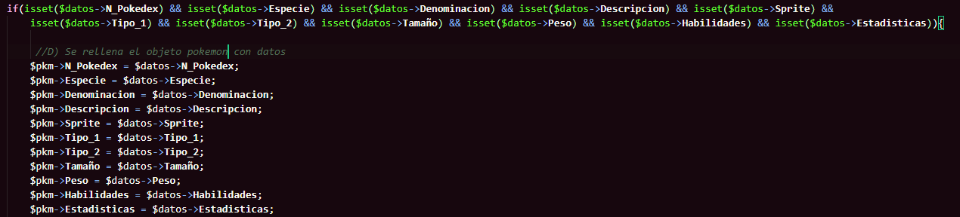
Finalmente se llama a la función “actualizar()” y se devuelven los errores pertinentes si no se puede ejecutar:
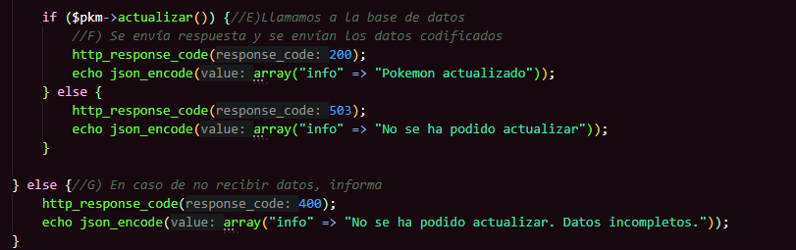

5. PRUEBAS
- LEER
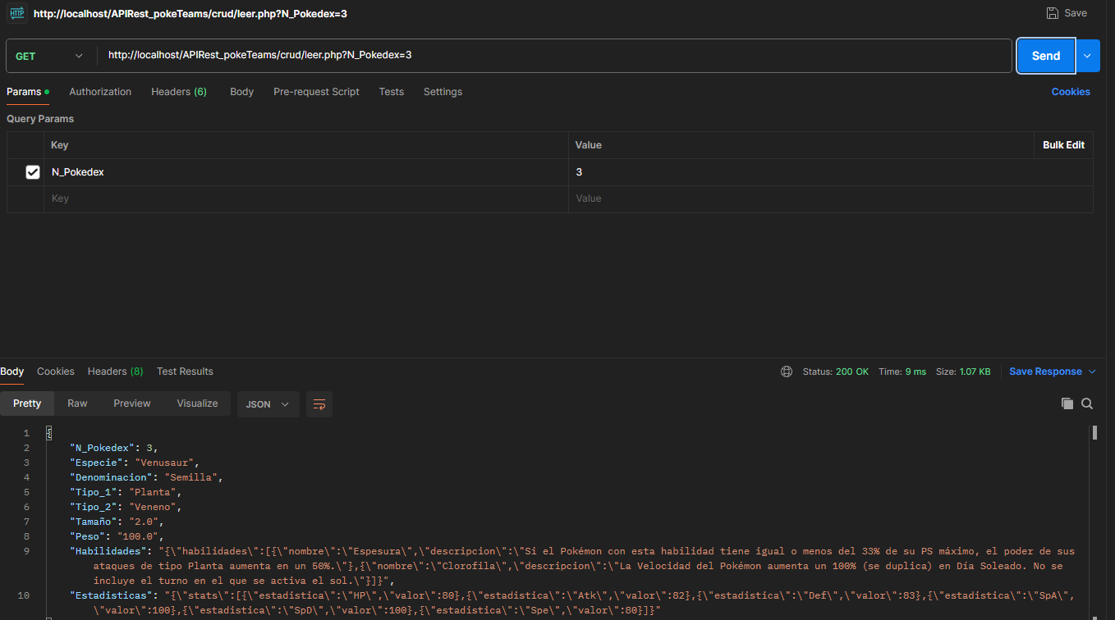
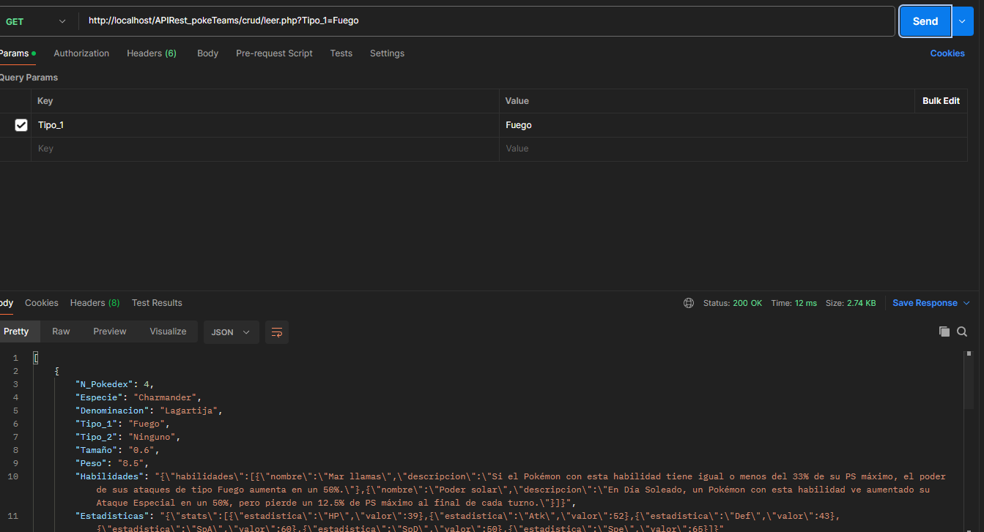
- INSERTAR
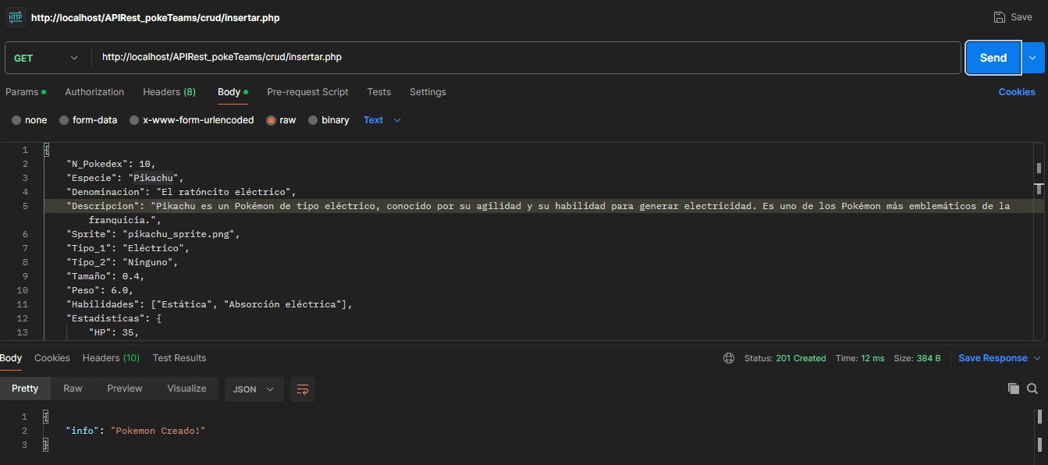
- ACTUALIZAR
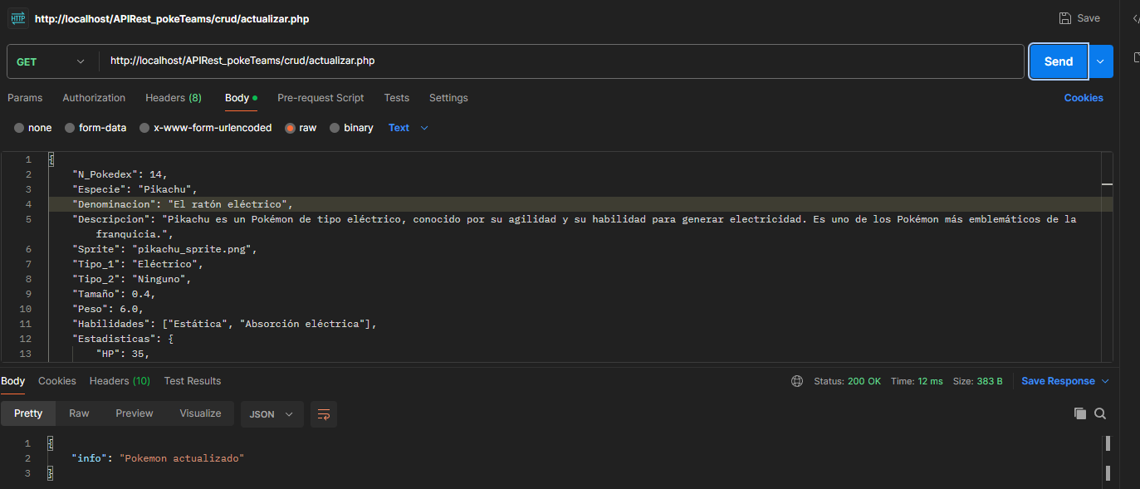
- BORRAR
